Oblicza Polonii: Mieszkańcy Hamtramck
WYSTAWA│WARSZTATY│PROJEKCJE |WYKŁADY
Amerykanie polskiego pochodzenia, polscy imigranci, a nawet para „Polaków z wyboru” – 30 osób opowiedziało historię swojego życia w wyjątkowym projekcie Muzeum Emigracji w Gdyni. Artysta-fotograf Tomek Zerek oraz badaczka, dr Anna Muller, spędzili kilka tygodni w miejscu, które ich zafascynowało. Hamtramck – mała miejscowość w stanie Michigan, wyjątkowa enklawa Polonii, a być może również miejsce będące soczewką zmian społecznych w świecie kultury zachodniej. Poznajcie „People of Hamtramck”- Muzeum Emigracji zaprasza na wystawę opowiadającą ich historie już 12 listopada w Stanach a 5 grudnia w Polsce.
W Gdyni – polskim mieście portowym – powstało pierwsze w kraju muzeum poświęcone historii polskiej emigracji. Zrealizowano go w sercu portu morskiego, w odrestaurowanym, zabytkowym gmachu Dworca Morskiego, z którego przez dziesięciolecia wypływały polskie transatlantyki, także w kierunku Ameryki. Muzeum Emigracji opowiada o historii polskiej emigracji od XIX wieku aż po dziś. Tej misji służy nie tylko należącą do najnowocześniejszych w Polsce, multimedialna ekspozycja stała, ale także bogaty program działań kulturalnych, badawczych i edukacyjnych. Jedno z takich działań ma listopadzie swoją odsłonę w stanie Michigan – w miejscowości Hamtramck, której migracyjna historia warta jest szerszego przedstawienia zarówno w Polsce jak i Ameryce.

To niewielkie miasto stanowi swoisty tygiel narodowości, kultur i tradycji. To także unikalna enklawa Polonii, w której przez dziesiątki lat osoby polskiego pochodzenia stanowiły większość mieszkańców, angażując się w życie kulturalne, polityczne oraz społeczne miasta. Szczególna rola przypadła tu polskim emigrantom na początku XX wieku – zamieszkana w większości przez niemieckich osadników rolnicza miejscowość w przeciągu zaledwie dziecięciu lat (1910-1920) zamieniła się w tętniące życiem przemysłowe miasteczko. Motorem tak dynamicznego rozwoju stało się ulokowanie w mieście fabryki samochodów Braci Dodge, w której niemal wszyscy zatrudnieni robotnicy pochodzili z Polski. Przez lata Hamtramck stało się doskonałym przykładem polsko-amerykańskiej kultury. Jeszcze w latach 70. XX wieku 9 na 10 mieszkańców miasta było Polakami – dziś prawie 3,5 tysiąca osób polskiego pochodzenia to zaledwie 14,5 procenta populacji miasta. Na ich miejsce napływają nowe grupy etniczne, w szczególności pochodzące z krajów arabskich. Położone blisko Detroit Hamtramck znalazło się w zasięgu zmian społecznych i gospodarczych jakie dotknęły legendarne Motor City, gdzie załamanie przemysłu samochodowego stało się symbolem końca amerykańskiego snu. Mimo przemian ekonomicznych i demograficznych wciąż żywe są tu polskie tradycje, ulice noszą swojsko brzmiące nazwy a przestrzeń miasta budują polskie kościoły, szyldy, pomniki.
Ten szczególny charakter Hamtramck stanowił inspirację dla projektu Muzeum Emigracji - „Oblicza Polonii: mieszkańcy Hamtramck”. Składa się na niego seria 30 wywiadów biograficznych z osobami polskiego pochodzenia oraz kolekcja artystycznych ujęć fotograficznych miasta i jego mieszkańców. Badania dla Muzeum Emigracji przeprowadziła dr Anna Muller z Uniwersytetu Michigan-Dearborn, autorem zdjęć jest polski fotograf - Tomek Zerek.
Zdjęcia, wzbogacone wywiadami tworzą wystawę, która opowiada o dzisiejszym Hamtramck i stawia pytania na temat dynamiki polskiej tożsamości a także ekspansji kultury arabskiej w tym prowincjonalnym, a jednocześnie multikulturowym miasteczku: Hamtramck ma w sobie coś ze szkatułkowej struktury, bo gdy wysiadamy z samochodu, otwierają się przed nami drzwi prowadzące do niewidocznych przestrzeni mieszkań, ludzi i kultur – fragmentów światów przywiezionych ze sobą w walizkach, głowach i sercach. Mieszkańcy Hamtramck twierdzą, że są jedną z pięciu najbardziej zróżnicowanych społeczności na globie. Nie wiem czy to prawda, ale jest tu co najmniej kilkanaście narodowości, kilka religii. – opowiada Tomek Zerek, autor fotografii.
Współpracująca z nim badaczka, dr Anna Muller tak podsumowuje pracę przy projekcie: Bardzo dużo zaskoczeń. Historia tego miasta jest niesamowicie bogata. Kilka razy dziennie w głowie przerabiałam rozdziały potencjalnej książki. Ta Polonia jest zupełnie inna, inna np. niż Polonia w Chicago. Wspólnota Hamtramck była zbudowana przez robotników. To była bardzo biedna, słabo wykształcona społeczność, która przyczyniła się do budowania związków zawodowych w tym rejonie, budowała relacje pomiędzy pracownikami i pracodawcą, wpływała na twarz amerykańskiego kapitalizmu, w miejscu, gdzie ten kapitalizm się intensywnie rozwijał.
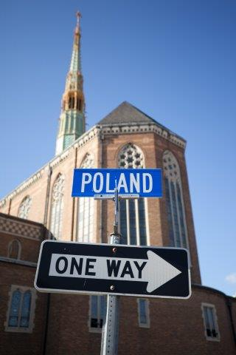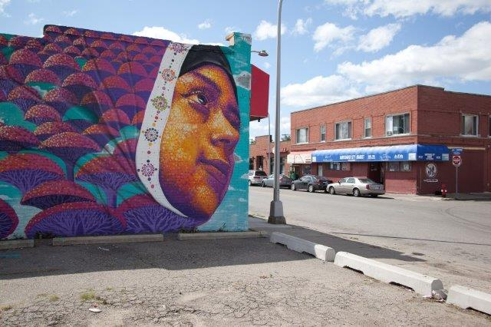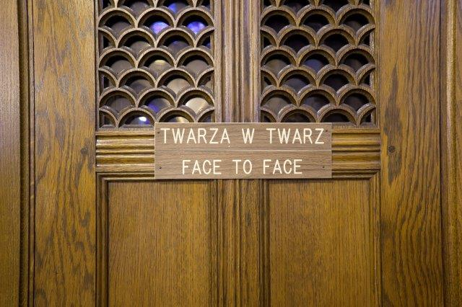
Wernisaż wystawy „Oblicza Polonii: Mieszkańcy Hamtramck” odbędzie się 12 listopada o godzinie 18.00 w Muzeum Historycznym w Hamtramck. Zdjęcia i wypowiedzi mieszkańców przedstawiają różnorodne emigracyjne historie – emigrantów zarobkowych, weteranów wojennych, emigrantów solidarnościowych. Wywiady odkrywają też zmiany w polskiej tożsamości, jakie przeżywają Polacy w drugim, trzecim pokoleniu, często nie posługujący się już językiem polskim. Przez pryzmat ich opowieści poznajemy małą, polską społeczność, która zmaga się z wyzwaniami, z jakimi mierzyć się mogą polscy emigranci pod każdą szerokością geograficzną. Wystawa ma jeszcze dodatkową, wartą uwagi warstwę – w Hamtramck niezwykle ciekawie zazębiają się polsko-katolickie wpływy z kulturą Wschodu i Południa. Zmienia się etniczna tkanka miasta, polskość powoli ustępuje miejsca kulturze arabskiej i Islamowi. Właśnie ten wątek wielkiej zmiany społecznej szczególnie zajął fotografa, Tomka Zerka, autora koncepcji wystawy. Fotografie portretują miasto pełne inspirujących kontrastów, oddolnych inicjatyw społecznych i kreatywnych przedsięwzięć integrujących mieszkańców.
Wystawie towarzyszy bogaty programem wydarzeń, które odbywają się w Bibliotece Miejskiej oraz w Muzeum Historycznym w Hamtramck. W programie wykłady historyczne, warsztaty tworzenia domowych archiwów historii mówionej, warsztaty familijne a także prezentacja fotografa Tomka Zerka przedstawiająca zdjęcia miasta i jego rodzinnych historii zrobione przez młodych mieszkańców Hamtramck. Pełen program już wkrótce opublikujemy na naszej stronie internetowej.
Organizatorem projektu jest Miasto Gdynia w partnerstwie z Muzeum Emigracji w Gdyni. Projekt współfinansowany jest ze środków Ministerstwa Spraw Zagranicznych Rzeczypospolitej Polskiej Ministerstwa Spraw Zagranicznych w ramach konkursu na realizację zadania "Współpraca z Polonią i Polakami za granicą w 2015 r.. Amerykańskimi partnerami projektu są PIAST Institute, Biblioteka Miejska w Hamtramck, Muzeum Historyczne w Hamtramck. Badania są częściowo finansowane i wsparte przez Uniwersytet Michigan-Dearborn.

PROGRAM PROJEKTU
OBLICZA POLONII: Mieszkańcy Hamtramck
WYWIADY │WYSTAWA │WYKŁADY │WARSZTATY│PROJEKCJE
12-14 listopada 2014 │Hamtramck – Biblioteka Miejska w Hamtramck, Muzeum Historyczne w Hamtramck
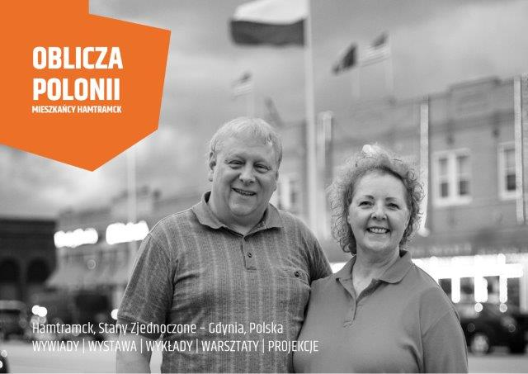
WERNISAŻ WYSTAWY “OBLICZA POLONII: MIESZKAŃCY HAMTRAMCK”
(FACES OF THE POLISH DIASPORA: PEOPLE OF HAMTRAMCK)
12 listopada │czwartek
Muzeum Historyczne w Hamtramck
godz. 18.00

Wystawa prezentuje efekty pracy fotografa Tomka Zerka i badaczki Anny Muller, którzy w sierpniu 2015 roku prowadzili działania wśród mieszkańców Hamtramck. Istotą ich pracy było udokumentowanie życia osób polskich pochodzenia, z którymi przeprowadzone zostały wywiady biograficzne. Dokumentacja fotograficzna objęła zarówno przedstawicieli Polonii, jak i współczesne Hamtramck i jego mieszkańców. Wernisaż odbędzie w Muzeum Historycznym w Hamtramck - najważniejszym ośrodku gromadzącym obiekty świadczące o historii miasta i ważnym centrum integrującym mieszkańców. Ekspozycja została podzielona na trzy części, a jej głównym elementem będą portrety mieszkańców polskiego pochodzenia oraz prywatne przestrzenie i wnętrza mieszkalne, noszące znaki przywiązania do polskiej tradycji i symboliki. Zdjęciom towarzyszyć będą ich wypowiedzi, które zapisane zostały w formie wywiadów w nurcie historii mówionej przeprowadzonych współpracującej z fotografem badaczce dr Annie Muller.
Kolejne części wystawy poświęcone zostaną współczesnemu Hamtramck i jego mieszkańcom, a także zmianom, które zachodzą w mieście pod wpływem współistnienia obok siebie odmiennych kultur i narodowości. Fotografie portretują miasto pełne inspirujących kontrastów, oddolnych inicjatyw społecznych i kreatywnych przedsięwzięć integrujących mieszkańców.
Wystawa będzie prezentowana w Muzeum Historycznym w Hamtramck od 12 listopada 2015 r. Natomiast w Polsce, wystawa będzie się odbywać w Muzeum Emigracji w Gdyni od 5 grudnia do końca roku 2015.
dr Anna Muller – doktor nauk historycznych Uniwersytetu w Indianie, Bloomington. Od 2013 pracuje jako adiunkt na Uniwersytecie Michigan-Dearborn, w nowo utworzonej katedrze Studiów Polskich oraz Polski-Amerykańskich (Padzieski Chair of Polish Studies).
Tomasz Zerek – polski fotograf, nauczyciel, kurator. Żyje i pracuje w Trójmieście. Absolwent Akademii Sztuk Pięknych w Poznaniu. Swoje prace prezentował między innymi: Muzeum Harn w Gainesville Floryda USA, Muzeum Narodowe w Gdańsku, Galeria Fotohof Salzburg Austria, Festiwal Fotografii Kowno Litwa, Muzeum Blekinge Karlskrona Szwecja, Galeria Stylo Oslo Norwegia. Jest kierownikiem Sekcji Fotografii w Zespole Szkół Plastycznych w Gdyni.

WYKŁADY
„Emigracja: Doświadczenia Polaków” (Emigration: The Polish Experience)
Thaddeus C. Radzilowski, Prezes Instytutu “Piast”
12 listopada | czwartek
Muzeum Historyczne w Hamtramck
Godz. 18.30

Wykład obejmie główne aspekty emigracji z Polski do Stanów Zjednoczonych na przestrzeni dwóch ostatnich wieków, widzianej przez pryzmat doświadczeń Polaków zamieszkałych w Hamtramck i okolicach Detroit. Skupi się również na motywach, którymi kierowali się emigranci, terenach, z których przybywali, społecznościach i instytucjach, które stworzyli w Ameryce oraz na ich powiązaniach z krajem ojczystym.
Dr Thaddeus C. Radzilowski posiada tytuł doktora Uniwersytetu Michigan i jest ekspertem w dziedzinie Rosji, Polski oraz Europy Centralnej, a także migracji z tychże terenów. Wykładowca kolegiów i uniwersytetów w Michigan, Ohio i Minnesocie oraz dyrektor Centrum Badań nad Historią Imigracji Uniwersytetu w Minnesocie. Jest autorem ponad 100 monografii, artykułów, rozdziałów książek, rozpraw naukowych oraz kilku opracowań zbiorowych. Obecnie pełni funkcję Prezydenta Instytutu Piast - centrum badań nad sprawami Polski i Polonii Amerykańskiej, który współzałożył w roku 2003 wraz z Virginią Skrzyniarz, a także wykłada na Uniwersytecie Michigan-Dearborn. Laureat wielu odznaczeń i nagród, m.in. Nagrody Haimana przyznawanej przez Polsko-Amerykańskie Stowarzyszenie Historyków za wybitny wkład w badania nad historią Polonii Amerykańskiej oraz wyróżnienia Lech Walesa Media Award za promowanie historii i kultury polskiej poprzez programy edukacyjne i nagrody. Wykładał w wielu miejscach w Stanach Zjednoczonych, Europie i Kanadzie.

„Jak Polacy odmienili Hamtramck” (How Poles transformed Hamtramck)
Greg Kowalski, Dyrektor Muzeum Historii Hamtramck
12 listopada | czwartek
Muzeum Historyczne w Hamtramck. 19.0
Godz. 19.3019.00

Głównym tematem prelekcji będzie rola jaką odegrali Polacy na przestrzeni zaledwie dziesięciu lat (1910-1920) w przemianie Hamtramck z niemieckiej osady rolniczej w duże miasto o charakterze przemysłowym, zamieszkane głównie przez Polaków. Omówione zostaną społeczne, ekonomiczne oraz polityczne konsekwencje tej dramatycznej przemiany, kiedy to Polacy podjęli próbę przejęcia wszelkich form władzy z rąk niemieckich osadników. To chwilami przejmująca historia miasta absolutnie nieprzygotowanego na bolesną transformację, której doświadczyło.
Greg Kowalski urodził się w Hamtramck w Szpitalu Św. Franciszka i spędził tu całe swoje życie. Pracuje w mediach od ponad 40 lat, między innymi jako redaktor Hamtramck Citizen Newspaper i Birmingham Eccentric, jest również autorem kilku książek o Hamtramck. Od roku 1998 pełni funkcję prezesa Komisji Historycznej Hamtramck i jest współzałożycielem nowego Muzeum Historycznego Miasta Hamtramck.

WARSZTATY
„Warsztaty historii mówionej” (Oral history lessons)
dr Anna Muller
14 listopada sobota | godz. 15.00
Muzeum Historyczne w Hamtramck

Celem warsztatów będzie zainspirowanie do tworzenia domowych archiwów historii mówionej. Uczestnicy poznają definicję wywiadu biograficznego („oral history”) oraz techniki przeprowadzania wywiadów. Dzięki wiedzy i umiejętnościom zdobytym podczas warsztatów będą mogli samodzielnie poznawać i dokumentować historię swojej rodziny.

„Dawno, dawno temu w Polsce – polskie baśnie” (Once upon a time in Poland - Polish fairy tales)
Joan Bittner

13 listopada | piątek |godz. 16.00
Biblioteka Miejska w Hamtramck

Podróż przez Polską Krainę Baśni i Legend dla dzieci i rodziców. Jeśli jesteś dzieckiem w wieku od lat 4 do 100, spędź z nami popołudnie w towarzystwie Rycerzy, Smoków i Księżniczek. Polskie Baśnie i Legendy zaprezentuje Joan Bittner z Centrum Sztuki Polskiej. Po prezentacji – mini warsztaty artystyczne oraz degustacja polskich cukierków.

PREZENTACJA I WYSTAWA POWARSZTATOWA Moje własne Hamtramck (My own Hamtramck)
Tomasz Zerek
13 listopada | piątek |godz. 17.00
Biblioteka Publiczna w Hamtramck

Podczas warsztatów w organizowanych w sierpniu młodzi mieszkańcy miasta otrzymali jednorazowe aparaty fotograficzne z prośbą o pokazanie swojej wizji miasta Hamtramck: swojego domu, rodziny, najbliższego otoczenia. Uczestnicy zostali przeszkoleni przez fotografa, jak najlepiej dokumentować dzieje swojej rodziny i miasta. Wykonane podczas warsztatów fotografie składają się na instalację artystyczną, prezentowaną w Bibliotece Publicznej w Hamtramck

OPIS ORGANIZATORA
Muzeum Emigracji w Gdyni
Łączymy historie
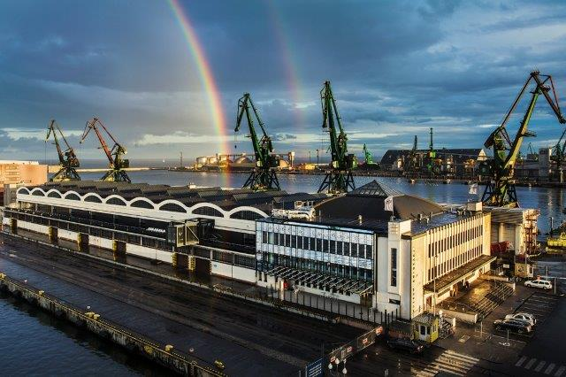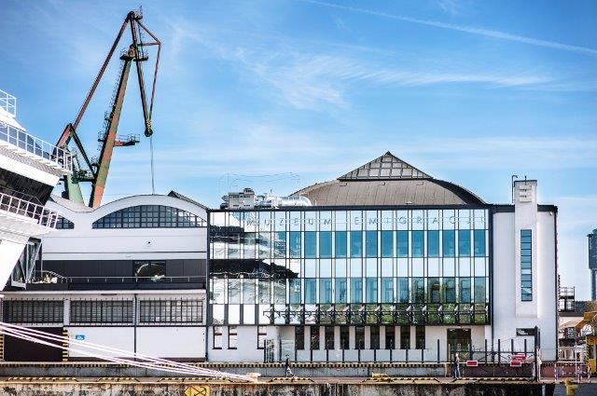

Muzeum Emigracji to jedyne miejsce w Polsce, które poprzez multimedialną, wystawę opowiada o historii polskiej emigracji od XIX wieku aż do dziś. Otwarta w maju placówka, oferuje zwiedzającym jedną z najnowocześniejszych ekspozycji w kraju. Wystawa prezentuje różne powody wyjazdów: od politycznych przyczyn Wielkiej Emigracji, przez ekonomiczne podczas rewolucji przemysłowej, po przymusowe migracje związane z tragicznymi losami Polaków podczas I i II wojny światowej. Muzeum opowiada także o współczesnym życiu polskich emigrantów na świecie - ich doświadczeniach, problemach, jak i osiągnięciach.
Instytucja znalazła idealną lokalizację dla placówki podejmującej temat emigracji. Dworzec Morski w Gdyni w latach 30. XX wieku był miejscem, przez który przechodziły tysiące Polaków wyruszających do Ameryki. Stąd też aż do późnych lat 80. odpływały polskie transatlantyki – na czele z „Batorym” i „Stefanem Batorym”. Adaptacja zabytkowego Dworca do nowej roli wymagała gruntownego remontu – również z racji sięgających wojny zniszczeń. Dziś ta perła gdyńskiego modernizmu odzyskała nie tylko dawny blask, ale też zachwyca portową, industrialną lokalizacją. Malowniczy widok na morze to dla wielu gości wystarczający powód do wizyty.
Sama placówka stara się jednak dostarczać znacznie więcej powodów do odwiedzenia ul. Polskiej 1. Nowoczesne, narracyjne muzeum podjęło temat, który nie tylko wpływał na polską historię, ale i rozpala dziś wielkie emocje. Muzeum prowadzi szeroką ofertę edukacyjną i kulturalną – jest organizatorem konkursów, wystaw, koncertów, debat czy projekcji filmowych. Bogaty, interdyscyplinarny program służy rozwijaniu pasji, poszerzaniu horyzontów jak i spełnianiu misji Muzeum - łączeniu Polaków w kraju i za granicą.

KONTAKT
Joanna Wojdyło
Rzeczniczka
Muzeum Emigracji w Gdyni
ul. Polska 1, 81-339 Gdynia
T: + 48 58 670 41 66
K: + 48 606 167 972
j.wojdylo@muzeumemigracji.pl
www.polska1.pl

